**Rafael del Villar / Instituto de la Comunicación e Imagen/ Universidad de Chile**

**1.2.2 Contexto Social**

El desarrollo de la ciencia, en la sociedad occidental, ha sido un largo camino, pero datado históricamente. La sociología como ciencia nace a principios del siglo XIX, pero ella se instala como disciplina con la consolidación de la sociedad industrial capitalista.

Pero, para ése desarrollo, hubo un largo camino desde la Edad Media, el Renacimiento Italiano y la Reforma en los Países Bajos, en el Siglo XVI (1501- 1600) hasta consolidarse en los inicios de la sociedad industrial (1830), en pleno inicio del Siglo XIX.

1.2.2.1 La Sociedad Medieval y Los Inicios de la Sociedad Industrial Capitalista

En la Edad Media se prohibía toda actividad científica y toda vida productiva vinculada a la rentabilidad del capital. La sociedad medieval se ordena según lo religioso: los monarcas son elegidos “por la gracia divina”, se prohíbe el préstamo y todo interés del capital, se prohíbe obtener ganancias (solo se produce lo mínimo para sobrevivir), las relaciones entre los señores feudales y los trabajadores (siervos de la gleba) eran de cooperación y protección (al siervo el señor feudal lo protegía de las amenazas de los otros señores feudales, y como recompensa a ello, él trabajaba sin desarrollo de ganancias para el señor feudal que lo protegía), y estaba prohibida toda actividad productiva, los sujetos no podían tener ganancias (sólo se produce para vivir con lo mínimo), ni podía haber préstamo a interés ni ganancias.

DIOS

Pueblo

Monarquía: Poder Político

Poder

El feudalismo en la Edad Media prohibía toda actividad productiva y el préstamo a interés, como así mismo todo desarrollo de la ciencia, y el arte sólo debía presentar temas religiosos, la alteración de ése orden era objeto de la Inquisición.

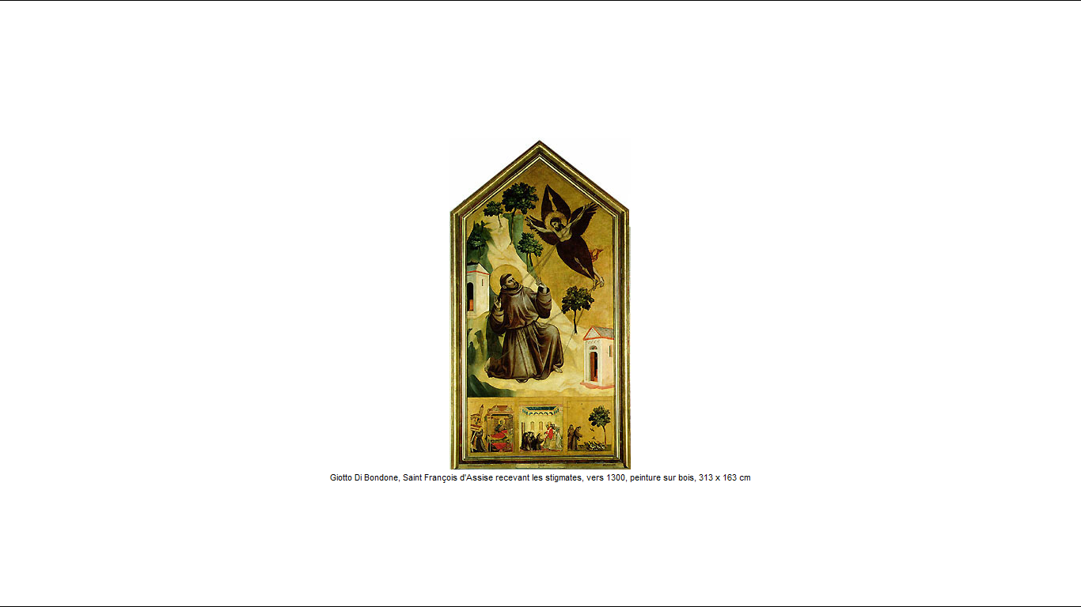En ése contexto, la pintura se desarrolla en los libros sagrados (la biblia incluye pinturas) y en las Iglesias, y los temas no pueden ser más que fragmentos de la biblia o la familia real, representantes de Dios en la tierra. La noción de encuadre, una superficie rectangular, como una ventana abierta al mundo donde el pintor representa o simula lo real no existe. Al mundo no se le mira, sólo se busca en el mundo símbolos sacros. La noción de perspectiva tampoco. Recordemos que el centro es Dios y la Oración, al mundo no se le mira ni se establecer relaciones productivas que generen utilidades con él, luego no tiene ningún sentido representar al mundo real, lo que debo hacer es representar fragmentos bíblicos, para ello debo representar figuras, personajes bíblicos que encuentran su sentido en la biblia, y los colores que ocupen deben tener un significado religioso dado por las sagradas escrituras.

Así vemos esta pintura de Giotto, de alrededor del año 1300, “San Francisco recibe los estigmas” (Museo del Louvre, París, Sala Carréek). Lo primero que llama la atención es la ausencia del Encuadre Rectangular (como mirar el mundo desde una ventana, propia de la sociedad industrial capitalista). **El encuadre más bien simboliza las líneas de una Iglesia, a su vez dicho encuadre o marco global, encierra cuatro encuadres (o sub-encuadres), cada uno de los cuales hace referencia a distintas situaciones que adquieren sentido en relación al relato bíblico, y referidas a la vida de San Francisco.** En los Encuadres del margen inferior vemos tres representaciones de distintos acontecimientos en los que se insertó San Francisco y la Orden Franciscana. En dicho encuadre del margen inferior a la izquierda vemos al Papa Inocencio III dormir, período en que a la orden franciscana le era prohibido existir, en el segundo encuadre margen inferior al centro vemos que el Papa Inocencio III le da el visto bueno de la Iglesia Católica para poder existir como orden, y el encuadre del margen inferior a la derecha vemos una representación de la perspectiva de San Francisco en la vida de comunicación y preocupación por los animales. Esto tres encuadres del margen inferior son pequeños, y corresponden a fragmentos de acontecimientos de la vida religiosa de los franciscanos, y de San Francisco, y que están en correspondencia con la vida real histórica. Sin embargo, el Encuadre Más Grande, el que está sobre ellos es la Relación que tiene San Francisco con Jesucristo, la relación es simbólica: Cristo es crucificado y muere en la cruz, la orden y San Francisco es atado de manos y de pié, pues la Iglesia les prohíbe ser, pero San Francisco se liga simbólicamente directamente con Cristo, quién le da una fuerza simbólica, lo que confluirá posteriormente a que el Papa Inocencio III libere a la orden de la prohibición. Es ésa relación simbólica la que tiene más fuerza, y es por ello que el encuadre es mayor y está al centro. Este tratamiento de la composición que forma un triángulo es el mismo triángulo que se da en las dos capillas, la de la derecha y la de la izquierda, la de la montaña, que también es triangular y la del mismo cuerpo de San Francisco que conforma un triángulo. Esto es **la representación no sigue las reglas de la perspectiva sino que las de la representación de figuras bíblicas que establecen relaciones según un orden simbólico sacro**.

De otro lado, las figuras son sacadas del relato bíblico, no dicen relación con la realidad de toda la sociedad, y los cromas cafés son preestablecidos en el relato pictórico religioso de la época.

Respecto a la figura, ella no interesa más como representación, lo que se deja ver en el tratamiento del rostro de San Francisco y de Cristo, está más detallado el traje de Franciscano que el personaje.

Sin embargo, el sistema de la Edad Media comienza poco a poco a transformarse. La sociedad a través de los viajes de Marco Polo empieza a valorar las especies y sedas del oriente, la economía agraria era muy fluctuante y necesitaba crédito, pero las actividades financieras estaban prohibidas, mostrar lo real también, y sólo existirán actividades financieras emergentes en los países bajos y actividades artísticas en Florencia, donde Masaccio comienza a insertar lo real en la pintura al establecer diferencias de planos y composición perspectivitas entre unas imágenes y otras, pues antes la pintura era plana . Veamos “La Trinidad” de Masaccio.

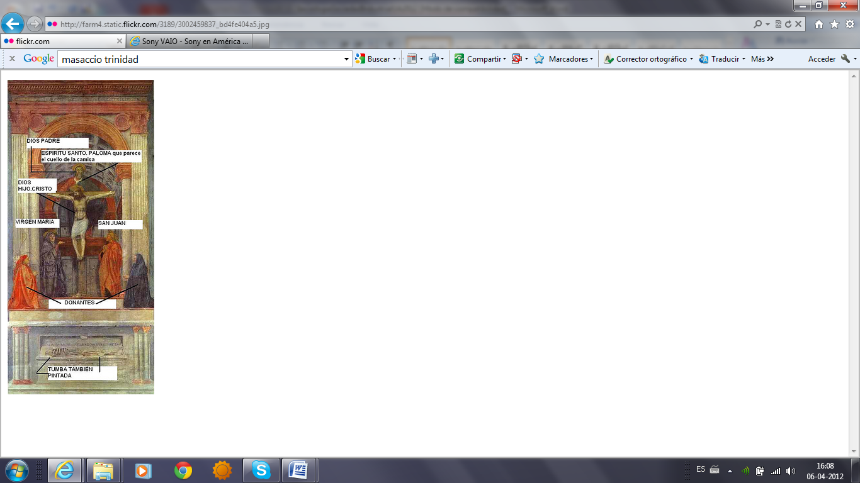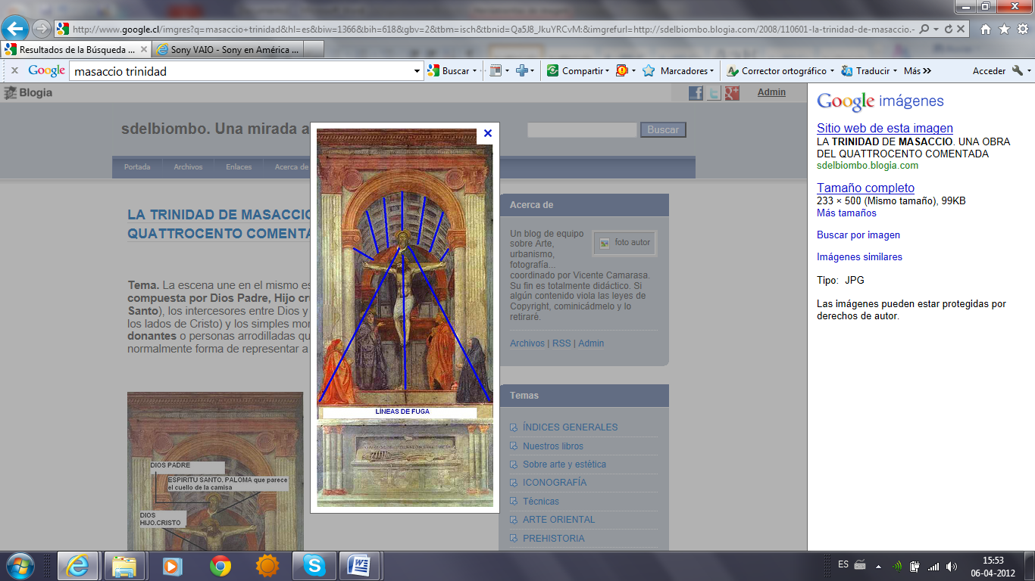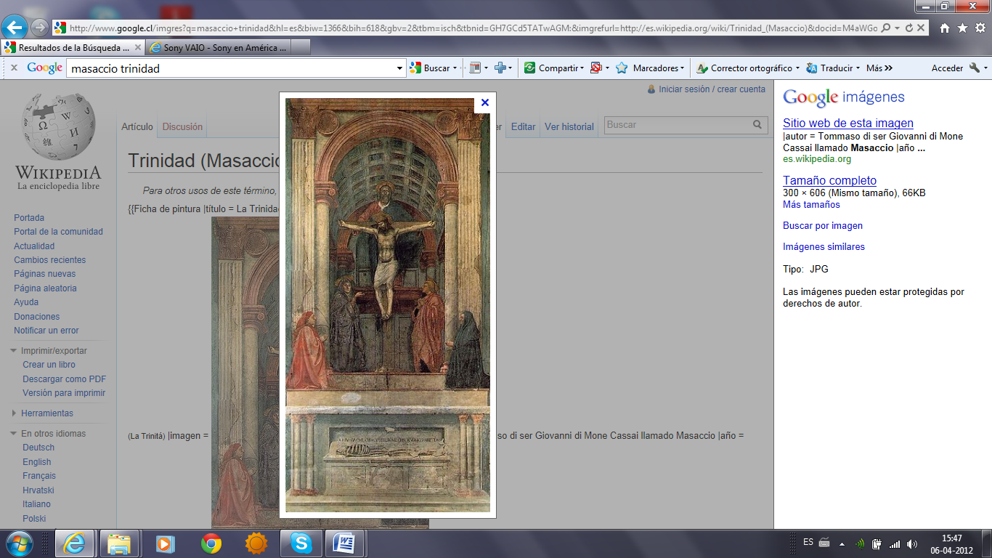La ***Trinidad*** es un [fresco](http://es.wikipedia.org/wiki/Fresco) realizado por el pintor [italiano](http://es.wikipedia.org/wiki/Italia) [renacentista](http://es.wikipedia.org/wiki/Renacimiento) [Masaccio](http://es.wikipedia.org/wiki/Masaccio). Su título completo es la ***Sagrada Trinidad, con la Virgen, San Juan y donantes*** (en italiano, *Santa Trinità*). Está pintado en uno de los muros laterales de la iglesia de [Santa María Novella](http://es.wikipedia.org/wiki/Santa_Mar%C3%ADa_Novella) de [Florencia](http://es.wikipedia.org/wiki/Florencia) en [Italia](http://es.wikipedia.org/wiki/Italia). Es quizá la obra más celebrada de Masaccio aparte de los frescos de la [Capilla Brancacci](http://es.wikipedia.org/wiki/Capilla_Brancacci). Las opiniones sobre la datación del fresco varían entre [1425](http://es.wikipedia.org/wiki/1425) y [1428](http://es.wikipedia.org/wiki/1428). Unas fuentes dan como altura 667 [centímetros](http://es.wikipedia.org/wiki/Cent%C3%ADmetro) y otros 680, siendo la anchura de 317 [cm.](http://es.wikipedia.org/wiki/Cent%C3%ADmetro) o 475.

Los críticos del [siglo XIX](http://es.wikipedia.org/wiki/Siglo_XIX) vieron en ella una revelación de los principios de [Brunelleschi](http://es.wikipedia.org/wiki/Brunelleschi) en arquitectura y el uso de la [perspectiva](http://es.wikipedia.org/wiki/Perspectiva), hasta el punto de que algunos creyeron que Brunelleschi intervino directamente en el diseño de la obra (haya intervenido directamente o no, de todos modos se piensa que Brunelleschi al menos le enseñó conceptos y técnicas de perspectiva a Masaccio).

En definitiva, vemos que en “La Trinidad” está presente lo que será el inicio del sistema perspectivista, en la composición de la figura, lo que se refleja en las líneas sobreimpresas en Azul. Debe tenerse en cuenta, que la pintura sigue siendo representación de figuras religiosas y no de la realidad, pues los rostros no expresan la realidad, ni menos la emotividad: las figuras sólo tiene un significado sacro: la de más arriba es Dios Padre, la Paloma del Cuello de Dios Padre es el Espíritu Santo, la tercera figura es Jesucristo en la Cruz, abajo a la Izquierda la Virgen María, a la derecha la Figura de San Juan, a posteriori Donantes, y en la base, margen inferior: una tumba.

Luego, el Renacimiento es una transición, resquicios de funcionamiento del Orden Feudal.

Se inicia poco a poco el tratar de representar lo real, generando poco a poco el sistema perspectivista de simular lo real.

Pintores como el Duccio, insertan el tratamiento de la luz y sobra e incluyen personajes en tanto que representación.

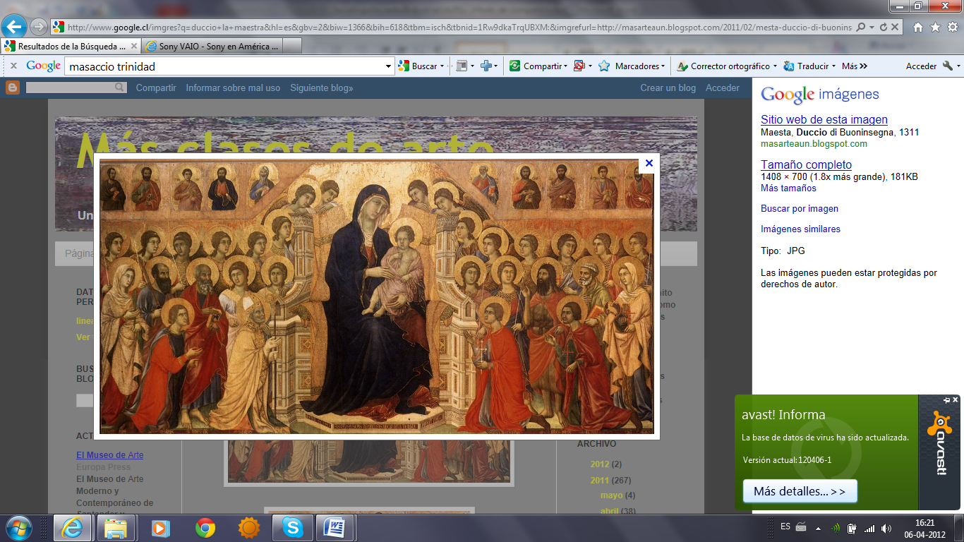

Un ejemplo es “La Maestà” (1311) del Duccio, a la derecha.

Duccio comienza a insertar el tratamiento de la luz de lo real, lo que estaba prohibido, solo se pintaba con los cromas que los textos sagrados establecían, sin tratamientos particulares de luz y sombra. Se trata de alejarse de la realidad e insertarse solamente en las sagradas escrituras.

Así, en el Siglo XVI, el Renacimiento será una actividad artística desarrollada en Florencia a espaldas de lo que la sociedad civil de la época permitía: lo que la sociedad medieval prescribía era pintar no la realidad sino que ejemplificar los textos sagrados; esto es, la biblia.

**Este modelo, impedía el desarrollo del capitalismo (no podía producirse para obtener ganancias sino que para satisfacer la subsistencia), de las actividades financieras (el préstamo a interés, la base del sistema comercial), y de la ciencia (pues se prohibía mirar la realidad, y menos producir conocimiento sobre ella). Lo realizado en Florencia (Siglo XVI), estaba al margen de la sociedad civil, pero expresión de una realidad emergente y de una institucionalidad local que lo permitía. En realidad, las actividades financieras y comerciales se realizaban al margen del ordenamiento jurídico administrativo de la sociedad.**

**Sin embargo, va a emerger otro hecho histórico que permitirá un cambio importante del desarrollo de la sociedad medieval que impedía la ciencia, las actividades financieras y con ello la emergencia del capitalismo: es el desarrollo de la Ética Protestante**. Calvino y Lutero producirán un sisma en la Iglesia Católica al plantear que la salvación está en la tierra, y en la eficiencia de la actividad productiva que se haga. El éxito en la actividad productiva implicará acercarse a la divinidad, pues se asume el rol que nos toca vivir, la salvación está en el hacer, no en la oración.

Actividad Productiva

Di

Dios

El planteamiento de Calvino y Lutero va a permitir una superación de las contradicciones que tenía la sociedad medieval, pues se había cada vez más generado actividades económicas pero ellas eran prohibidas por la Iglesia Católica. En la Ética Protestante ello no solo se permite sino que en la medida que desarrollas bien la tarea que la realidad te hace hacer, te salvas. La salvación está en la actividad productiva no en la oración. Se plantea una Ruptura Epistémica, ahora se trata de “mirar la realidad”, y es posible generar rentabilidad del capital y plusvalía. Respecto a Calvino, señala Tawney[1] “lo que él hizo fue alterar el plano sobre el cual se desarrollaba la polémica, al examinar la ética de la prestación de dinero no como una cuestión que había que decidirse mediante la apelación a un especial cuerpo de doctrinas sobre la usura, sino como un caso particular del problema general de las relaciones de una comunidad cristiana que debe resolverse tomando en consideración las circunstancias existentes. El aspecto más significativo de la polémica es aquel que acepta el crédito como un incidente normal e inevitable en la vida de la sociedad”.

La Ética Protestante no sólo será el espíritu del capitalismo sino que contribuirá a su desarrollo. Fue tal la necesidad que llenó que casi la mitad de Europa se hizo protestante: Alemania, Inglaterra, Los Países Bajos, los Países Nórdicos, etc. El crédito, la ganancia del capital, la actividad productiva ahora es permitida.

**Si lo vemos desde un punto de vista de sociología económica si el capitalismo financiero existía, el capitalismo comercial también, él no podía sobrevivir si no había actividad productiva.** Esto es, se comercia con el Oriente, las especies y sedas son vendidas a la sociedad medieval en la época de su ocaso, pero ella no tenía productos a vender, pues sólo se permite una economía de subsistencia, pues estaba prohibida la explotación agrícola, y menos la industrial (pues todavía no existe), luego hay comercio, hay finanzas (ambas al margen del ordenamiento jurídico existente de la edad media) pero no hay producción de productos. **Lo que la “Ética Protestante” implicaba era la abolición de todas las ataduras existentes para el desarrollo de la actividad productiva.**

Este sisma de la Iglesia implicó que a posteriori, la Iglesia Católica, después de haber perdido casi la mitad de sus creyentes, debió aceptar las actividades productivas, que en ésa época estaban prohibidas. La Iglesia Católica reinterpreta los Textos Sagrados y con ello se refuerza la factibilidad de la actividad económica.

Durante el Siglo XVII se desarrolla la filosofía, la física, la matemática, la filosofía, independiente de la religión, producto de éste cambio de funcionamiento del rol de lo religioso lentamente desarrollado a partir de la Reforma de Calvino y Lutero y del Renacimiento donde se comienza poco a poco a pintar lo real, no sólo temas bíblicos y reyes.

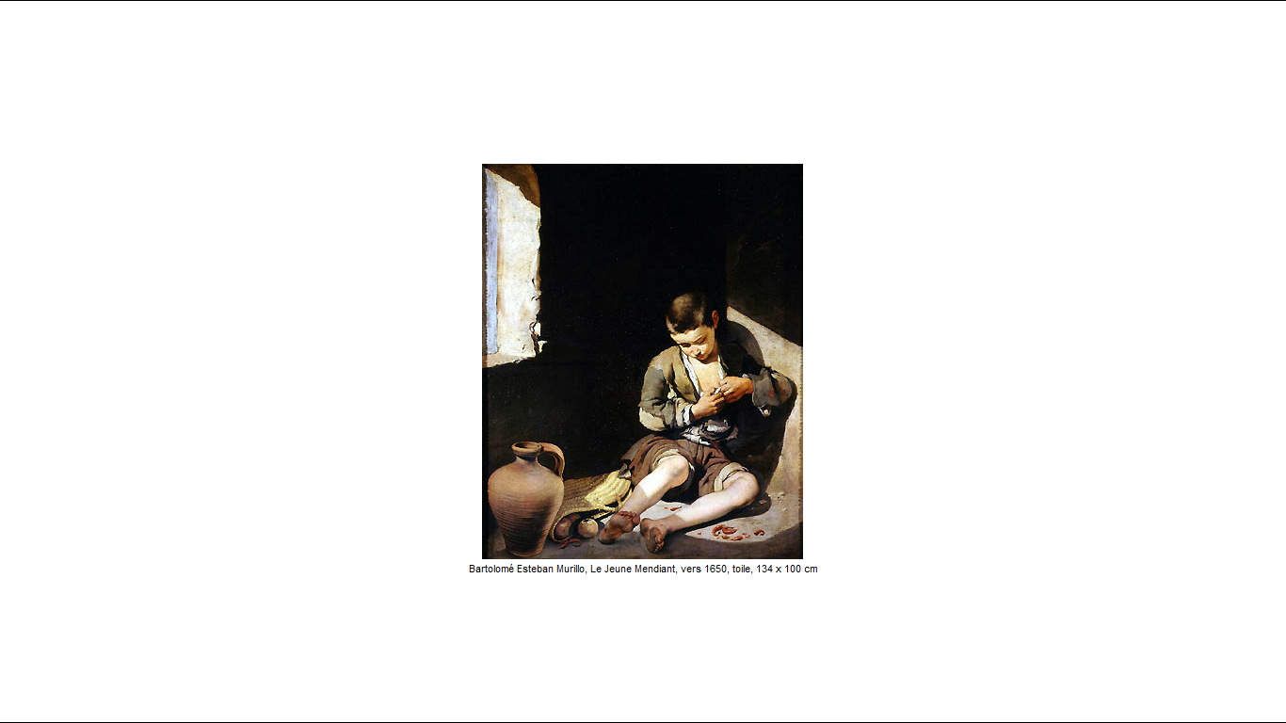 Influenciado por Leonardo da Vinci, y el Renacimiento, y por la Ética Protestante, la sociedad va aceptando reemplazar el centro organizador del texto sacro. Un ejemplo de ello es **Bartolomé Murillo en el Siglo XVII**, donde se bien tiene una gran cantidad de cuadros con motivos religiosos, se asume que es lícito no sólo pintar al texto bíblico y a la familia real, representantes de Dios en el mundo, sino que al pueblo.

Aquí, en el “Joven mendigo” Murillo (1650), pintor Sevillano (España) tomo como objeto pictórico a un ser marginal, tiene que ver con el pueblo, no con la divinidad.

**Aquí hay una diferencia radical con la Pintura Medieval**: a) las figuras y/o los temas no son bíblicos, b) la composición puesta en acto sigue el sistema perspectivista estableciendo una simulación de la realidad, c) en las figuras se pone énfasis en la personalidad, la emotividad del personaje: la línea pretende, al igual que la luz dar emotividad a la situación, no es la línea que moldea una figura de significación religiosa, sino la realidad de los marginales, d) la luz establece una poeticidad, al mismo tiempo que expresa un cuadro de vida, una realidad concreta.

**Sin embargo, la sociedad industrial capitalista no estará consolidada hasta el desarrollo de la Revolución Francesa que logra abolir la monarquía, da el poder a la sociedad civil, y hace emerger el concepto de ciudadano: igualdad, fraternidad, libertad, y permite, en pleno Siglo XVIII** hacer pasar el poder a la sociedad civil. La revolución tendrá un efecto de que muchas monarquías transan y dan poder a la sociedad civil (ejemplo Inglaterra), y las que no lo hacen son abolidas por el pueblo (Rusia), desarrollándose plenamente la sociedad civil, las libertades y el capitalismo.

**Es en ése contexto que en el Siglo XIX se desarrolla la sociedad industrial. Si antes (siglo XVIII) era necesaria la ciencia física, la matemática, la filosofía, la medicina, pues se trataba de un nacimiento de la sociedad industrial, independiente de la religión, pero todavía la filosofía tenía un rol central de lucha por principios ordenadores de la vida, como los derechos ciudadanos, el concepto de pueblo como actor de la historia**, los principios de Libertad, Igualdad y Democracia pilares de la Revolución Francesa. Ahora en plena consolidación de la sociedad industrial, no es la filosofía lo que se necesita, **se necesita de un saber cómo operar con la sociedad industrial naciente, de allí la emergencia de la sociología, se necesita una ciencia de la sociedad.**

Pero, **Comte**, uno de sus fundadores no puede hablar a los sociólogos, pues la disciplina está naciendo, sino que habla a otro campo del conocimiento, al de la filosofía, para allí justificar su presencia. Es, entonces, **un precursor, un sujeto que habla a un campo no científico, el de la filosofía, para hacerles ver a partir de allí, que es la sociología, y la necesidad que llena, distinta a de la filosofía.**

Ya la necesidad no es soñar “un nuevo orden” (filosofía) sino que operar con la construcción y desarrollo concreto de la sociedad emergente: se necesita de una ciencia de la sociedad y ya no de una filosofía respecto de la sociedad. El capitalismo ya existe, ahora no se trata de filosofías sino que de operar con la nueva realidad industrial. De allí, la necesidad de una ciencia de la sociedad. Y es por ello que Comte discute con los filósofos acerca de la necesidad de ésta nueva ciencia, pero no habla para los sociólogos mismos, concretamente no le preocupa como producir conocimiento de la realidad social, le interesa más justificar la necesidad de un punto de vista sociológico que desarrollarlo. Quién lo desarrollará será Durkheim. Si Comte escribe sobre la importancia de la sociología hablando en el campo de la filosofía, Durkheim no habla para los filósofos, ni tiene como objetivo discutir con ellos, sino que desarrollar la investigación sociológica propiamente tal, habla para la nueva disciplina emergente, no para los filósofos, se trata de una desarrollo de una disciplina que llena la necesidad objetiva de operar con la sociedad industrial emergente: ya no se trata de la filosofía sino que de una necesidad de uso, de operar con esta nueva realidad emergente que son las sociedades industriales, es por ello que emerge la sociología como ciencia propiamente tal. **En las coordenadas que Durkheim funda la sociología, las referencias culturales de la sociedad, en plena mitad del Siglo XIX son:**

1841: Comte escribe “Curso de filosofía positiva”

1845 Marx y Engels escriben “La santa Familia”

1846 Marx y Engels escriben “La ideología Alemana”

1847 Helmhotz descubre la conservación de la energía

1854: La geometría de Rieman discute a Euclides

1863: Ernest Renán escribe sobre “La vida de Jesús”

1967: Marx escribe “El Capital”

1869: Mendeleiev clasifica los 64 elementos químicos

1876 El Teléfono es descubierto por Bell

1876 Edison descubre el telégrafo

1879 Edison descubre La Lámpara

1885 Hertz descubre la existencia de ondas electromagnéticas

1885. Pasteur descubre la vacuna contra la rabia

1889 Berson escribe un tratado sobre las hormonas

1894 Durkheim escribe “Las reglas del método sociológico”

1895 Los Hermanos Lumière inventan el Cine

1895 Freud y Breuer escriben “Estudios sobre la histeria”

1896 Becquerel constata la radiactividad

1898 Pierre y Marie Curie descubren el Radium

1900 Freud escribe “La interpretación de los sueños·

1. Tawney R. H. “Le religión en el origen del capitalismo”, Ed. Dédalo, Buenos Aires, 1959; página 115.